关于参加2023江苏省点校第三届云端运动会（冬季赛）通知
为了更好落实习近平总书记“享受乐趣、增强体质、健全人格、锤炼意志”指示的精神，引导学校与家长共同关心学生体质健康，提高我校学生体质水平，尤其是激发体质较弱学生体育锻炼的信心与积极性，提高他们的体质健康水平，在省教育厅体育卫生与艺术教育处、江苏省学生体质健康促进研究中心组织下，我校全体学生将利用“智体1号软件”参与全省84个学校21万学生全覆盖的“省点校第三届云端运动会”。比赛的有关事项规定如下：
一、参赛人员
江苏省仪征中学所有学生。
二、比赛项目
（1）必赛项目：1 分钟 30 秒双摇跳短绳比多（俗称“双飞”，如果不会可以跳单摇）。
（2）挑战项目：3 分钟原地单手拍大球依次跨双腿比多（单手拍球，然后左腿跨 1 次， 再拍 1 次球、右腿再跨球 1 次，为成功 1 对；以“成功的对数”记录成绩，各类球均可）
（3）自选项目：3 分钟，学生自定能显示自己特长的体育项目，尤其希望家长与孩子或教师与学生共同参与的锻炼项目；同时提供护眼系列 5 个小项供学生选择。备注：所有项目的动作方法与比赛规则详见手机端参考视频.
三、参赛时间及办法
1.居家锻炼阶段（家长在家负责完成）
2022年12月20日-----2023年2月9日，要求一天都进行两个参赛项目的练习，一天练习不少于30分钟。用智能手机、平板电脑等智能设备在微信小程序“智体1号软件”平台上进行网络训练打卡，每周2-3次，居家锻炼阶段累计打卡不得少于8次。（超过一分钟的打卡视频请先用手机自行拍摄后再上传“智体1号软件”平台，一分钟视频直接在“智体1号软件”平台上录制上传）
2.比赛阶段（体育教师在校负责完成）
2023年2月10日-----2月15日，体育教师在校用智能手机、平板电脑等智能设备在“智体1号软件”平台上进行。
四、比赛奖励（由江苏省教育厅赛事组委会发放的省级比赛奖章和证书）
（一）以校为评比组别的学生省级“个人优胜奖”
1.运动健将奖。本校必赛与挑战项目中比赛成绩最好者。
2.最佳进步奖。本校必赛与挑战项目中成绩进步最大者。
3.积极锻炼奖。本校自选项目的学生中参与次数最多者。
（二）以校为评比组别的“特别贡献奖”
1.“积极支持孩子锻炼优秀家长奖”由省裁判组依据各校总分成绩与学生参赛总人数（以 3000 人为一个统计单位，超过者按比例递增）分配额度，发放对应数量的“证书”，视频的审核、录取与填写学生姓名等工作由校级裁判组负责完成。
2.“关爱学生健康优秀班主任奖”的评比，由省裁判组依据软件统计学生必赛项目的班 级参与率标准（小学 98%、初中 95%、高中 90%以上），作为第一次参评的成绩备案，将与 其他赛季的同类指标合并计算后，决定获奖名单。
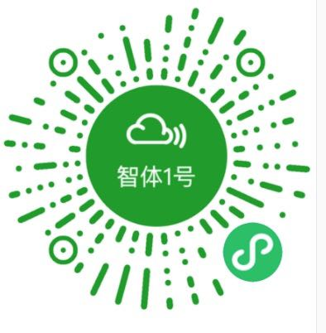
五、“智体1号软件”使用说明（具体图文和视频使用说明会在班级家长群发布）
第一步：微信扫码注册绑定学生
1.学生或家长接收学校下发的“智体 1 号”二维码进入智体 1 号软件平台。
2.学生或家长用手机微信扫码进行注册；
（1）扫码，按照页面提示进行操作，进入系统；
（2）按照页面操作提示操作，完成参赛学生注册。（备注：江苏省仪征中学代码1162）
第二步：参与锻炼，上传视频 （微信扫码注册绑定）
1.在页面上选择“省点校第三届云端运动会（冬季赛）”进入，然后点击要参与的项目名称，就
可看到动作要求、包括动作参考视频等
2.点击“准备拍摄”按钮，用注册的手机拍摄运动视频并上传； （一分钟视频直接在“智体 1 号”平台上录制上传，三分钟视频请用手机录制储存在手机上后在“智体 1 号”平台中上传本地视频文件）
3.根据有效范围提示，填写成绩，然后点击“确定”按钮，即可完成；

江苏省仪征中学
2022.12.20

